Задания по сольфеджио (22.04.2020).
- Определите ноты и спишите стихотворение.
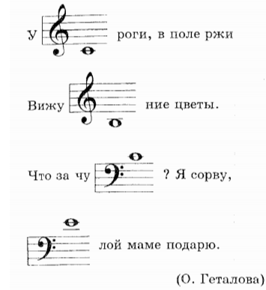

- Выпишите в нотную тетрадь ноты и постройте интервалы от них (вверх или вниз).

- Спишите и расставьте тактовые черточки в размере 2/4.

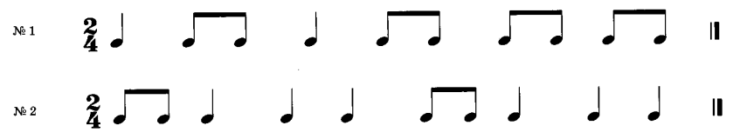

- Выучите наизусть: Пауза – это знак молчания. Каждая пауза имеет свое обозначение (смотрите ниже).
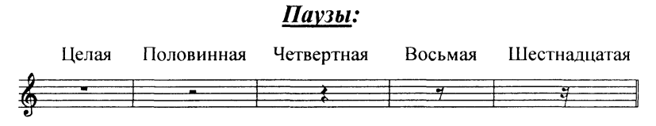

- Спеть с дирижированием: Баева-Зебряк. Сольфеджио. 1 класс. N 248-249.

Задания по слушанию музыки.
1.Выучите наизусть обозначения темпов:
Largo (лярго) – широко
Andante (анданте) – спокойно, не спеша
Allegro (аллегро)- скоро
2. Решите кроссворд.
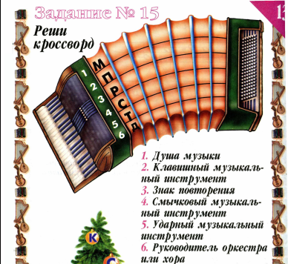

3. Посмотрите видео и вспомните пьесы из фортепианного цикла П.Чайковского «Детский альбом».

